МИНОБРНАУКИ РОССИИ
Федеральное государственное бюджетное образовательное
учреждение высшего образования
«Гжельский государственный университет»
(ГГУ)



ИНФОРМАЦИОННОЕ ПИСЬМО

Уважаемые коллеги!
Приглашаем вас принять участие в работе
X Юбилейного международного фестиваля
«Художественная керамика»
23 мая 2018 г.
в Гжельском государственном университете.

Фестиваль посвящен 80-летию со дня рождения первого ректора Гжельского государственного университета, Героя социалистического труда,
лауреата Государственной премии СССР
В. М. Логинова (1938–2009).

Участие в конкурсе для граждан зарубежных стран бесплатное.

Посещение выставки и участие в мастер-классах
для граждан России и зарубежных стран бесплатное.

Участниками выставки-конкурса в рамках фестиваля являются студенты вузов, студенты колледжей, художники-керамисты, предприятия художественной керамики из
России и зарубежных стран.

В рамках фестиваля предусматривается

♦ Торжественная церемония открытия мероприятия.
♦ Выставка-конкурс произведений художественной керамики в категориях «Профессионал», «Студент вуза», «Студент колледжа» по номинациям:
традиционная керамика (майолика, фаянс);
традиционная керамика (фарфор);
декоративная пластика (скульптура);
декоративная пластика (рельеф);
декоративная пластика (панно);
декоративная керамика (шамот);
дизайн в керамике.
♦ Открытие персональных выставок.
♦ Работа тематических выставок живописи, графики, скульптуры, декоративно-прикладного искусства.
♦ Мастер-классы по гончарному искусству, художественной росписи и другим видам искусства.
♦ Торжественная церемония закрытия фестиваля. Награждение победителей.

1. Порядок очного участия в выставке-конкурсе
Очным является участник, который привозит в ГГУ свои работы и представляет их на выставку-конкурс.
Очный участник заполняет заявку (см. приложение 1) и направляет ее по e-mail: gzhelnauka@yandex.ru Последний день приема заявок 17 мая 2018 г.
К заявке обязательно прилагаются: этикетка для каждой работы (см. приложение 2); цветная фотография каждой работы в формате *jpg c разрешением не менее 300 dpi.
Количество конкурсных работ, направляемых от одного очного участника, не ограничено.
Оргкомитет рассматривает присланные на конкурс заявки, фотографии работ и принимает решение о рекомендации их к участию в конкурсе.
Оргкомитет после получения заявки извещает очных участников о рекомендации их работ к участию в конкурсе.
Очные участники 18 мая 2018 г. привозят конкурсные работы в ГГУ для формирования выставки.
Внимание! Каждая работа должна сопровождаться этикеткой! (См. приложение 2).
Конкурсные работы по завершении фестиваля возвращаются очным участникам 23 мая 2018 г. после торжественной церемонии закрытия мероприятия.
Предоставляемая площадь под конкретные работы согласовывается в индивидуальном порядке.
2. Порядок заочного участия в выставке-конкурсе
Заочным является участник, который представляет на конкурс только заявку и фотографии работ.
Заочный участник заполняет заявку (см. приложение 1) и направляет ее по e-mail: gzhelnauka@yandex.ru Последний день приема заявок 17 мая 2018 г.
К заявке обязательно прилагается цветная фотография каждой работы в формате *jpg c разрешением не менее 300 dpi.
Количество конкурсных работ, направляемых от одного заочного участника, не ограничено.
Оргкомитет рассматривает присланные на конкурс заявки и фотографии работ и принимает решение об их рекомендации к участию в конкурсе.
Оргкомитет после получения заявки извещает заочных участников о рекомендации их работ к участию в конкурсе.
Работы заочных участников демонстрируются на виртуальной выставке конкурсных работ в день проведения фестиваля 23 мая 2018 г.
Оргкомитет имеет право не допустить к участию в фестивале работы очных и заочных участников, имеющие недостаточно высокий художественный уровень или не соответствующие общепринятым этическим нормам.
3. Порядок рассмотрения работ конкурсной комиссией
Конкурсная комиссия:
– рассматривает работы очных участников 22 мая 2018 г. в соответствии с категориями и номинациями конкурса;
– принимает решение о присуждении гран-при фестиваля;
– принимает решение о награждении очных участников дипломами первой, второй и третьей степеней в каждой категории и номинации, оформляет его протоколом;
– рассматривает работы заочных участников с 04 по 08 июня 2018 г. в соответствии с категориями и номинациями конкурса;
– принимает решение о награждении заочных участников дипломами первой, второй и третьей степеней в каждой категории и номинации, оформляет его протоколом;
– принимает решение о награждении дипломами лауреатов фестиваля очных и заочных участников в каждой категории и номинации, оформляет его протоколом.
4. Порядок награждения лауреатов выставки-конкурса
Награждение лауреатов выставки-конкурса производится на основании протоколов решения конкурсной комиссии.
Диплом гран-при фестиваля и ценный приз получает только очный участник.
Очные участники, ставшие лауреатами выставки-конкурса первой, второй и третьей степеней, награждаются дипломами первой, второй и третьей степеней в каждой категории и номинации, а также ценными призами 23 мая 2018 г. на торжественной церемонии закрытия фестиваля.
Заочные участники, ставшие лауреатами выставки-конкурса первой, второй и третьей степеней, награждаются дипломами первой, второй и третьей степеней в каждой категории и номинации.
Очные и заочные участники, ставшие лауреатами выставки-конкурса, награждаются дипломами лауреатов фестиваля в каждой категории и номинации.
Участники фестиваля, которые не стали лауреатами выставки-конкурса, получают сертификаты.
5. Издание каталога фестиваля
По итогам фестиваля издается каталог творческих работ, принявших участие в выставке-конкурсе.
Оргкомитет имеет право отбора творческих работ для размещения их в каталоге.
Подавая заявку, участник выставки-конкурса подтверждает свое согласие на размещение изображений его творческих работ в каталоге.
6. Порядок оплаты участия в выставке-конкурсе
Оплата организационного взноса производится участником после рекомендации оргкомитетом его работ к участию в выставке-конкурсе.
Участник получает квитанцию для оплаты организационного взноса на электронный адрес, указанный им в заявке.
Очные участники оплачивают организационный взнос в размере 700 руб.
Заочные участники оплачивают организационный взнос в размере 500 руб.
Очные участники, желающие приобрести каталог фестиваля, дополнительно оплачивают организационный взнос в размере 800 руб.
Заочные участники, желающие приобрести каталог фестиваля, дополнительно оплачивают организационный взнос в размере 1000 руб.
Копии квитанции об оплате организационного взноса необходимо прислать по e-mail: gzhelnauka@yandex.ru
Организационный взнос также можно оплатить в день фестиваля 23 мая 2018 г. в кассе университета.
7. Контрольные даты фестиваля
17 мая 2018 г. | Последний день приема заявок на выставку-конкурс.
18 мая 2018 г. | Прием работ очных участников на выставку-конкурс в ГГУ.
22 мая 2018 г. | Заседание конкурсной комиссии о награждении очных участников выставки-конкурса дипломом гран-при, а также дипломами первой, второй и третьей степеней и ценными призами.
23 мая 2018 г. | X Юбилейный международный фестиваль  «Художественная керамика».
23 мая 2018 г. | Награждение очных участников выставки-конкурса дипломом гран-при, а также дипломами первой, второй и третьей степеней и ценными призами на торжественной церемонии закрытия фестиваля.
23 мая 2018 г. | Выдача творческих работ очным участникам выставки-конкурса после окончания торжественной церемонии закрытия фестиваля.
с 04 по 08 июня 2018 г. | Заседание конкурсной комиссии о награждении заочных участников выставки-конкурса дипломами первой, второй и третьей степеней.  Заседание конкурсной комиссии о награждении очных и заочных участников выставки-конкурса дипломами лауреатов фестиваля.
20 июня 2018 г. | Сдача во ФГУП «Почта России» дипломов лауреатов фестиваля и сертификатов участников.
до 01 марта 2019 г. | Подготовка каталога фестиваля.
до 01 апреля 2019 г. | Рассылка каталога фестиваля участникам, дополнительно оплатившим организационный взнос за приобретение каталога.
8. Справочная информация
Очные участники выставки-конкурса самостоятельно 18 мая 2018 г. с 9.00 до 18.00 доставляют свои работы к месту проведения фестиваля по адресу: 140155, Московская область, Раменский район, поселок Электроизолятор, д. 67, ФГБОУ ВО «Гжельский государственный университет».
Проезд:
– с Казанского вокзала (Куровское направление) до ст. Гжель, далее автобусами и маршрутными такси № 61, № 63 до остановки «Гжельский университет»;
– до платформы «Игнатьево», далее пешком;
– от станции метро «Котельники» автобусами 325, 376 по направлению Егорьевск, Шатура до остановки «Гжельский университет»;
– из г. Раменское – автобусами и маршрутными такси № 61, № 63 до остановки «Гжельский университет».

Схема проезда:

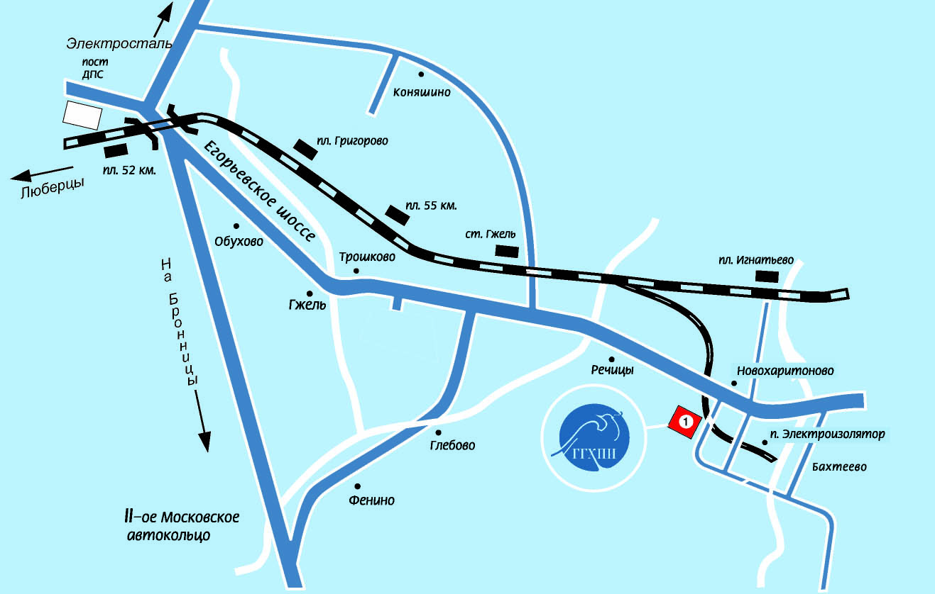

Проезд, питание и проживание в гостинице осуществляется за счет командирующей организации.

Если Вы желаете принять бесплатное участие в фестивале в качестве гостя, познакомиться с выставками, принять бесплатное участие в мастер-классах, Вам необходимо заранее, до 21 мая 2018 г., сообщить об этом по e-mail: gzhelnauka@yandex.ru и указать фамилию, имя, отчество гостя, представляемую организацию.

Вход в Гжельский государственный университет строго при
предъявлении паспорта!

Председатель Оргкомитета фестиваля Борис Владимирович Илькевич, ректор ГГУ, доктор педагогических наук, профессор, Почетный работник высшего профессионального образования Российской Федерации.
Заместитель председателя Оргкомитета фестиваля Галина Петровна Московская, декан факультета декоративно-прикладного искусства и дизайна, Заслуженный художник Российской Федерации, доцент.
Секретарь Оргкомитета фестиваля Осипова Наталия Владимировна.
Рабочий телефон: 8(499)553-84-04
Мобильный телефон: 8(926)599-68-58
Приложение 1
ЗАЯВКА-АНКЕТА УЧАСТНИКА
X Юбилейного международного фестиваля «Художественная керамика»

Категория (отметить ): «Профессионал» ___ , «Студент вуза» ___ , «Студент колледжа» ___ .

I. АНКЕТНЫЕ ДАННЫЕ:
1. Фамилия, имя, отчество участника/название предприятия.
2. Вы хотите участвовать ОЧНО или ЗАОЧНО (указать)
2. Адрес проживания участника с индексом/адрес предприятия с индексом.
3. Телефоны. | Мобильный: | Домашний: |  | Факс:
4. Координаты автора в интернете/координаты предприятия в интернете. | e-mail: |  | http://www.
5. Дата/год/место рождения участника/дата основания предприятия.
6. Обучение (название учебного заведения, курс, факультет (для обучающихся), год окончания).
7. Настоящее место работы автора (при наличии).
8. Наличие членства автора в профессиональных, общественных и/или творческих организациях и сообществах, почетные звания.
9. Желаете ли Вы принять участие в мастер-классе (укажите вид мастер-класса)?
10. Желаете ли Вы приобрести каталог фестиваля (указать).

II. Представляемые конкурсные работы:
№ | Название  конкурсной работы | Номинация,  в которой участвует данная работа  (отметить )
1 |  | традиционная керамика (майолика, фаянс);  традиционная керамика (фарфор);  декоративная пластика (скульптура);  декоративная пластика (рельеф);  декоративная пластика (панно);  декоративная керамика (шамот);  дизайн в керамике.
n…

Подавая заявку, я подтверждаю свое согласие на размещение изображений своих творческих работ в каталоге фестиваля.

Ф. И. О. участника __________________

Приложение 2

ВНИМАНИЕ! Описи-этикетки заполняются для каждой конкурсной работы!

Очные участники привозят работы с этикетками!

ЭТИКЕТКА/ОПИСЬ
1. Фамилия, имя, отчество
2. Название конкурсной работы
3. Размер (высота-ширина)
4. Материал, техника создания
5. Год создания
6. Участвует в номинации
7. Категория участника («Профессионал», «Студент вуза», «Студент колледжа»)

ЭТИКЕТКА/ОПИСЬ
1. Фамилия, имя, отчество
2. Название конкурсной работы
3. Размер (высота-ширина)
4. Материал, техника создания
5. Год создания
6. Участвует в номинации
7. Категория участника («Профессионал», «Студент вуза», «Студент колледжа»)

ЭТИКЕТКА/ОПИСЬ
1. Фамилия, имя, отчество
2. Название конкурсной работы
3. Размер (высота-ширина)
4. Материал, техника создания
5. Год создания
6. Участвует в номинации
7. Категория участника («Профессионал», «Студент вуза», «Студент колледжа»)

ЭТИКЕТКА/ОПИСЬ
1. Фамилия, имя, отчество
2. Название конкурсной работы
3. Размер (высота-ширина)
4. Материал, техника создания
5. Год создания
6. Участвует в номинации
7. Категория участника («Профессионал», «Студент вуза», «Студент колледжа»)

ЭТИКЕТКА/ОПИСЬ
1. Фамилия, имя, отчество
2. Название конкурсной работы
3. Размер (высота-ширина)
4. Материал, техника создания
5. Год создания
6. Участвует в номинации
7. Категория участника («Профессионал», «Студент вуза», «Студент колледжа»)

